Wrocław, 15 września 2021 roku

WIM-EM.152.3.2021.KS

Dotyczy: Petycji numer 33/2021 w sprawie zmian w ruchu drogowym związanych z budową przystanku autobusowego na skrzyżowaniu alei Kasprowicza/ulicy Syrokomli.

W odpowiedzi na (dane zostały zanonimizowane) petycję, po zapoznaniu się z dotychczasową korespondencją kierowaną do (dane zostały zanonimizowane) przez jednostki miejskie, uprzejmie informuję co następuje.
Wszystkie działania miasta w sferze publicznej kierowane są do mieszkańców i mają na celu stworzenie przyjaznej i bezpiecznej przestrzeni, z której codziennie korzystają.
Poruszona przez (dane zostały zanonimizowane) kwestia zmiany przebiegu chodnika i ścieżki rowerowej, poprzez ominięcie ścieżką rowerową przystanku autobusowego, jest rozwiązaniem bezpiecznym - szczególnie dla pieszych. Odseparowanie rowerzystów od oczekujących na przystanku pasażerów i stworzenie im odrębnych i bezpiecznych przestrzeni zapobiegnie wielu potencjalnym kolizjom. Podobne rozwiązanie znajduje się przy przystanku „Kasprowicza” oraz w wielu rejonach miasta, ponieważ jest to ogólnie przyjęte rozwiązanie.
Wychodząc naprzeciw (dane zostały zanonimizowane) oczekiwaniom, zweryfikowano projekt i wprowadzono korektę polegającą na poszerzeniu do szerokości 1,5 metra ciągu pieszego po południowej stronie alei Kasprowicza. Uzyskano to poprzez przesunięcie drogi rowerowej, przed posesją numer 69, w kierunku północnym oraz poprzez utwardzenie terenu, o szerokości 0,42 metra z kostki betonowej, na części terenów zielonych (działka numer 103/7, Arkusz Mapy 7, obręb Karłowice). Zarząd Zieleni Miejskiej we Wrocławiu, w drodze wyjątku, zezwolił na zbliżenie do drzew, tak aby zwiększyć szerokość ciągu pieszego. Ponadto w celu ochrony drzew, na odcinku około 17 metrów, przewidziano nawierzchnię przepuszczalną mineralno-żywiczną. W sposób optymalny, przy zachowaniu odpowiednich szerokości ciągów komunikacyjnych oraz dbając o zieleń, został wykorzystany potencjał terenowy.
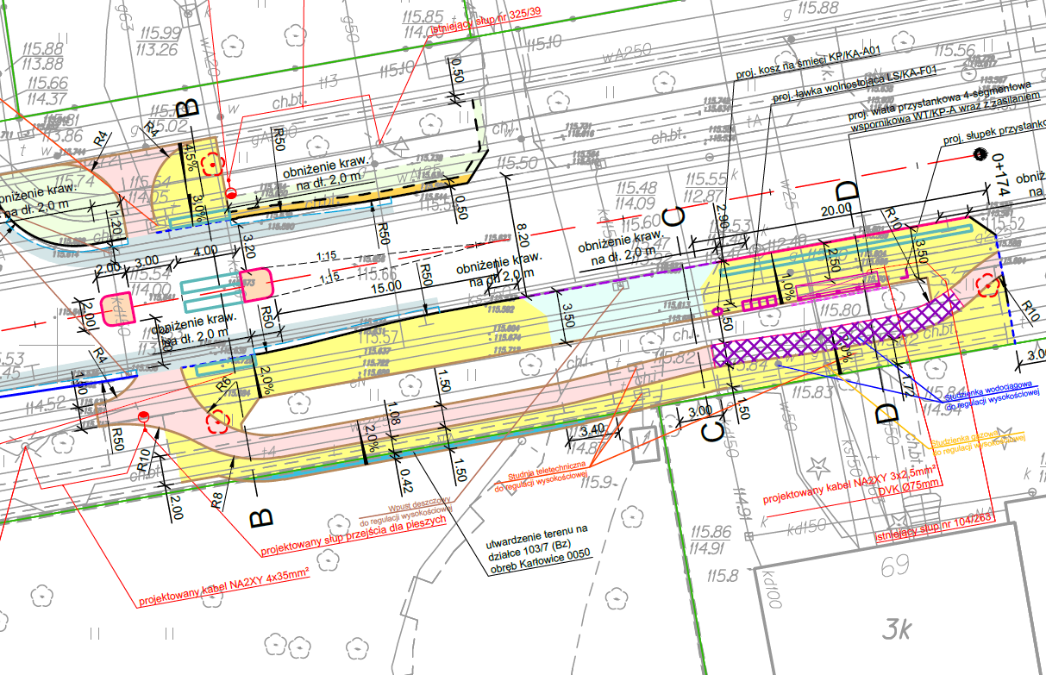

Uważam, że przedstawione rozwiązanie spełni (dane zostały zanonimizowane) oczekiwania oraz zwiększy poczucie bezpieczeństwa wszystkich użytkowników ruchu.

Dokument podpisała
Elżbieta Urbanek
Departament Infrastruktury i Transportu

Załączniki:
- Szczegółowe informacje dotyczące przetwarzania twoich danych osobowych przez Gminę Wrocław.

Otrzymują:
- (dane zostały zanonimizowane)
- Wydział Partycypacji Społecznej
- Biuro Obsługi Infrastrukturalnej
- Zarząd Dróg i Utrzymania Miasta
- WIM-EM ad acta

